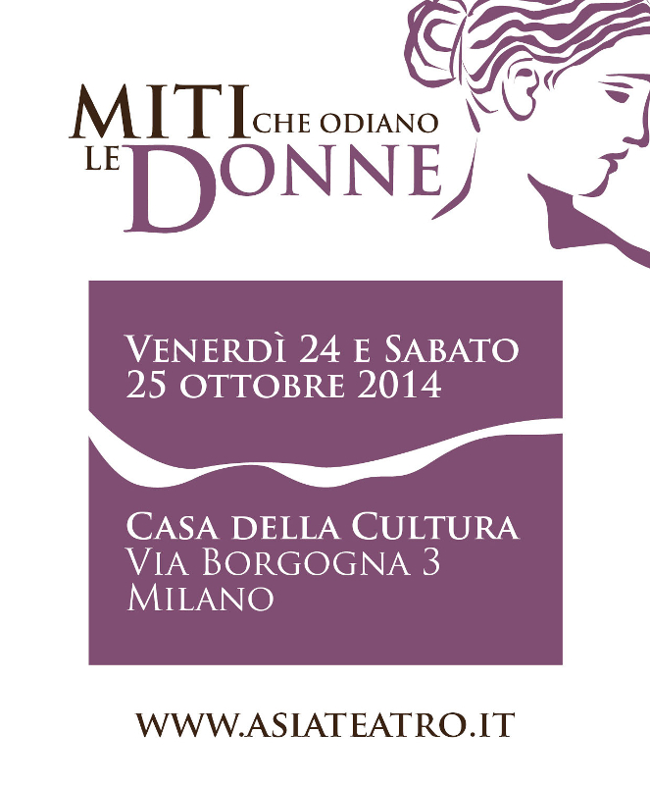
Venerdì 24 ottobre ore 18:30
Casa della Cultura
per la serata inaugurale del convegno
“Miti che odiano le donne”

Cristina Crippa, Elena Russo Arman, Carolina Cametti
leggono
VENIVAMO TUTTE PER MARE

suono di Giuseppe Marzoli
testi tratti dal romanzo di Julie Otsuka Venivamo tutte per mare (traduzione di Silvia Pareschi, Bollati Boringhieri 2012)
AsiaTeatro ringrazia il Teatro dell’Elfo

Siamo nei primi anni del ‘900. Un gruppo di donne su una nave in viaggio dal Giappone all’America. Sono diverse per età e per estrazione sociale, diversi i motivi che le hanno spinte a partire: ma per tutte di là dal mare c’è un marito, e la speranza di una vita migliore. Hanno ricevuto dei soldi, le fotografie dei futuri sposi, hanno inviato le loro. Il viaggio è duro, ma la speranza è forte: “perché in America le donne non dovevano lavorare nei campi, e c’erano riso e legna in abbondanza per tutti”.
L’impatto con la nuova terra è violento, devastante, la realtà molto diversa dalle promesse ricevute, ma non si può più tornare indietro.
È una storia disperata e potente, troppo poco nota, che credo valga la pena di far conoscere.
L’autrice, partita da un vasto lavoro di documentazione, ha trovato, per il passaggio al romanzo, una forma molto interessante ed efficace. “Mi ero imbattuta in moltissime storie durante la mia ricerca, e volevo raccontarle tutte. Capii che non mi occorreva una protagonista. Avrei raccontato la storia dal punto di vista di un intero gruppo di giovani spose.”
L’io narrante è un io collettivo, un noi sfaccettato in cui si fondono tantissime vicende, un ricchissimo intreccio di episodi e di personaggi, che mantengono però ciascuno la propria individualità. Nessuna singola vita è seguita dall’inizio alla fine, pure quello che veniamo a sapere ci basta per immaginare anche il resto. Le infinite variazioni di una storia collettiva ci scorrono davanti con un ritmo intenso, una sorta di partitura musicale, accompagnate da uno sguardo lucido e oggettivo ma contemporaneamente emotivo e partecipe. Sta a noi ora tentare di restituirvi, pur con un testo ovviamente ridotto, tutto lo stupore e l’emozione di questo romanzo, le sue atmosfere a volte crude, a volte dilatate in un sogno o in un ricordo.
Cristina Crippa

